教案二

第二节 复平面上的点集

一、基本概念
1. 点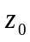的邻域：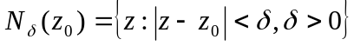，几何上是以为心，为半径的圆盘。
2. 平面点与平面点集的关系：
聚点或极限点，孤立点，外点，边界点，内点。

3. 开集，闭集，边界，连通集，有界集，无界集，区域，闭区域。
例：圆盘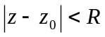，是开集、区域、有界区域。
闭圆盘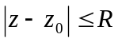，是闭集、闭区域，但不是区域。
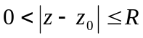，非开、非闭有界集合。
有一个例外：复平面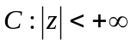既是区域，也是闭区域。

4. 曲线
连续曲线：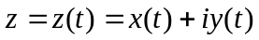，其中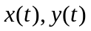在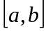上连续，起点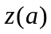，终点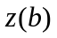。
简单曲线：除起点、终点外，自身无重点的连续曲线。
简单闭曲线：起点与终点重合的简单曲线。
光滑曲线：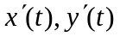存在、连续且不全为零的简单曲线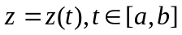，记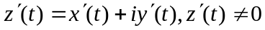。
光滑闭曲线，逐段光滑曲线等。

5. 单连通区域，多连通区域

6. 常见曲线与区域的复数表达式
单位圆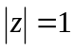，或 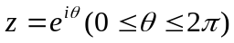。
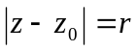，或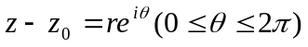。注：这里是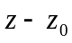的辐角。
单位圆盘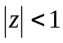，一般圆盘，圆环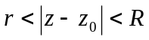。
上半平面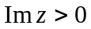， 左半平面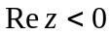，等等。

例：下列关系表示的点的轨迹图形是什么？
1. 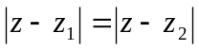
2. 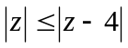
3. 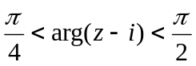且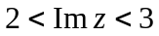

第三节 复变函数

1. 复变函数的定义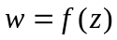，单值，多值。
例： 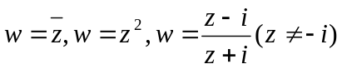，均为单值函数。
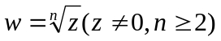，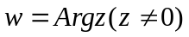，为多值函数。
2. 复变函数与二元实函数的关系
令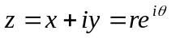，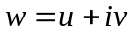，则
。
例：
3. 复变函数的极限与连续性（见书）

作业：P32：13，14，15；

